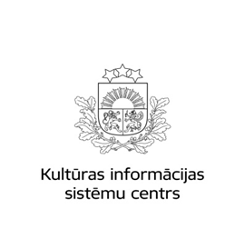

Kultūras informācijas sistēmu centrs

25.01.2019. organizē informatīvu semināru

**„Latviešu datubāzu resursi informācijas darbā”**

Seminārs notiek Kultūras informācijas sistēmu centra

Mācību klasē

(Rīga, Tērbatas iela  53 - 7, 5. stāvā)

Darba kārtība:

|  |  |
| --- | --- |
| 10.00 - 11.00 | Letonika.lv – digitāls zinību resurss ērtākam mācību procesam**.** Baiba Altena,  SIA Tilde |
| 11.00 - 12.00 | LETA datubāzes un aktualitātes.  Ārija Kļava-Plotniece, SIA Leta |
| 12.00 - 12.30 | Pārtraukums |
| 12.30 - 13.00 | Lursoft datubāzes - news.lv un lursoft.lv, to izmantošanas iespējas.  Linda Kalniņa, SIA Lursoft |

Semināra mērķauditorija: speciālo un zinātnisko bibliotēku pārstāvji.

Kontaktinformācija:

Agrita Sagalajeva

Tērbatas iela  53 - 2, Rīga, LV - 1011

Tālrunis: 67844896

Epasts: [agrita.sagalajeva@kis.gov.lv](mailto:agrita.sagalajeva@kis.gov.lv)